

Bachelor of Science HES-SO in Telecommunications
Technologies de l’information et de la communication

Classe T1A

Programmation & TP

- Travail Pratique -

S08 Methodes

Marc Roten

Haute école d’ingénierie et d’architecture de Fribourg (HEIA-FR)

HES-SO//Fribourg, 27 Octobre 2017

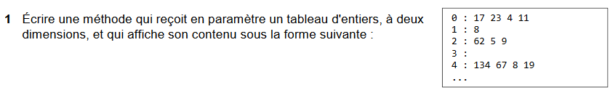
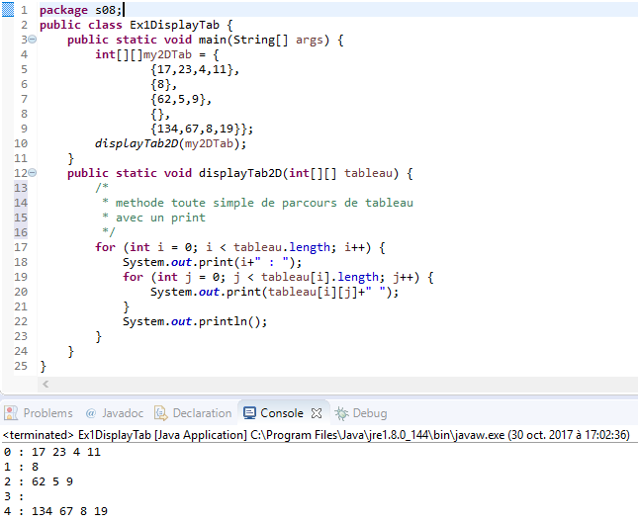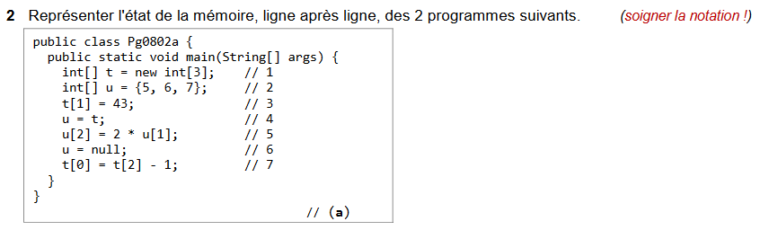
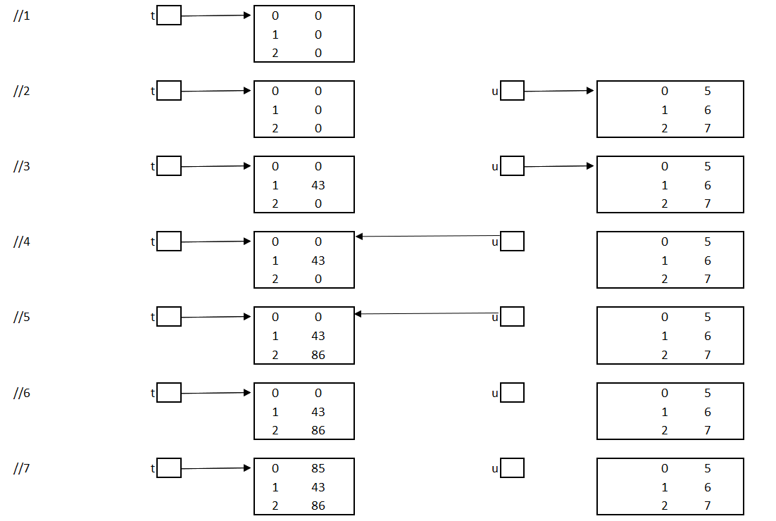
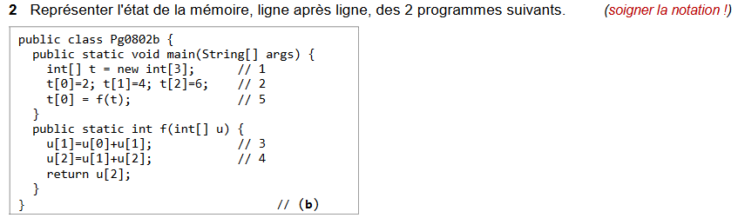
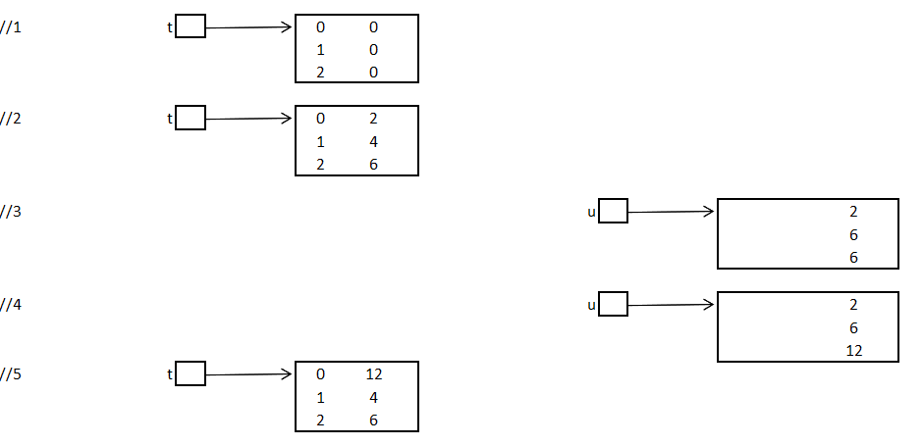
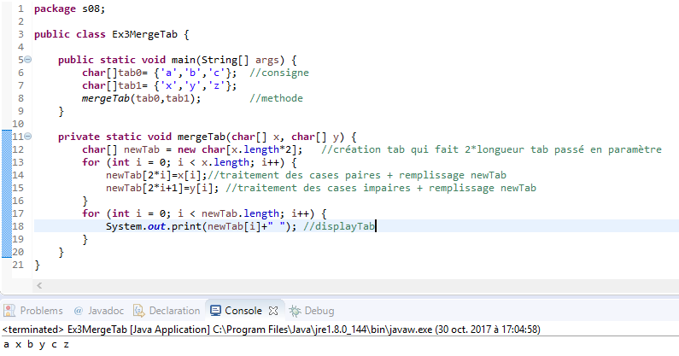
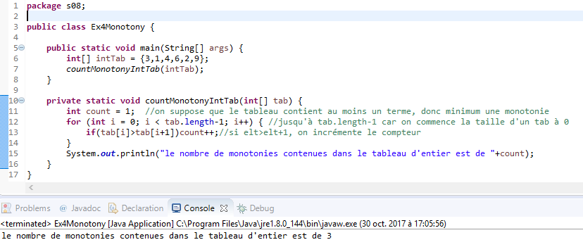
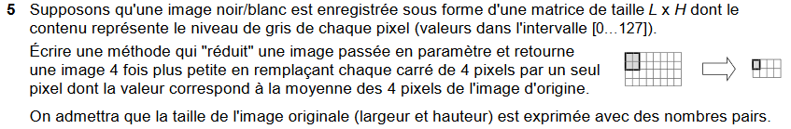
ci-après le code utilisé
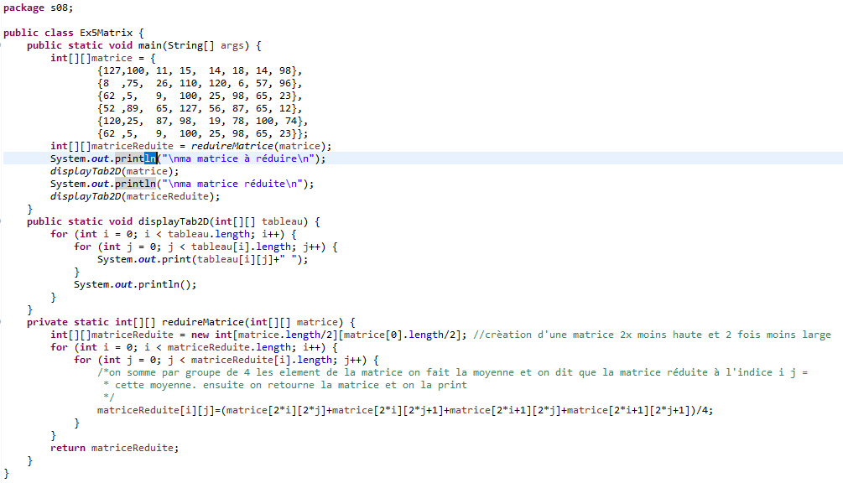
Voici le résultat à la console
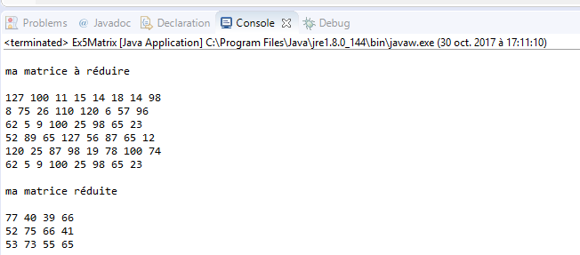
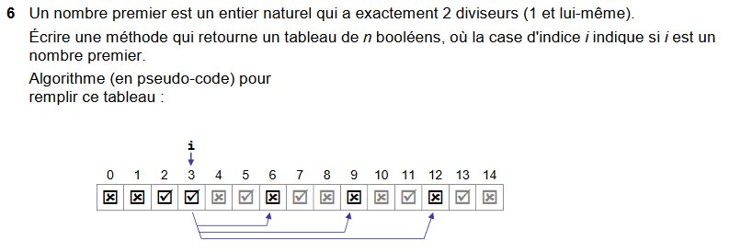

ci-dessous le code utilisé
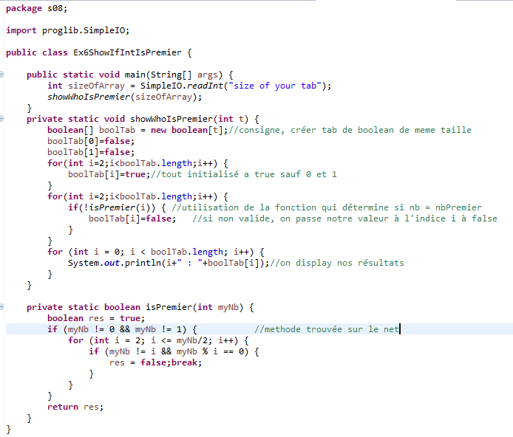
Voici le résultat à la console pour sizeOfArray=25
